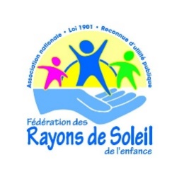

Fédération des Rayons de Soleil de l’Enfance
en partenariat avec l’IRTS pacac

BULLETIN D’INSCRIPTION COLLOQUE

Les usages des écrans au cœur de la Protection de l’Enfance

Le 25 novembre 2022
Au Palais des Congrès d’Arles
Avenue de la 1re Division France Libre, 13200 Arles

Nom, Prénom : ……………………………………………….
Fonction : ……………………………………………………..

Association / Etablissement : ……………………………….

Adresse : …………………………………………………….
Téléphone : ……………………………………………………
Courriel : ……………………………………………………..

Frais d’inscription tarif :
******
COLLOQUE du vendredi 25 novembre 2022 de 9h-17h (repas de midi inclus)

Adhérent à la Fédération des Rayons de Soleil de l’Enfance = 110 €

Non adhérent = 130 €

Tarif Etudiant (sur présentation obligatoire de la carte étudiant et dans la limite des places disponibles)
Etudiant : Journée colloque avec le repas = 40 €
Etudiant : Journée Colloque sans le repas = 15 €
TOTAL = ___________________________________

Bulletin à retourner accompagné de votre règlement
(à l’ordre de Fédération des Rayons de Soleil) à :
Fédération des Rayons de Soleil
L’Eau Vive, Le Moulin du Pont
13 111 COUDOUX
Mail : inscription.colloque2022@gmail.com
Tél : 04 42 28 98 49 / 07 63 40 69 55
Bulletin d’inscription à renvoyer avant le 22 octobre 2022.
Aucune inscription ne pourra être validée sans règlement préalable.

